ĐẶC TẢ USE CASE
HỆ THỐNG SAFETYDRIVER
Tài liệu mô tả các chức năng chính của hệ thống SafetyDriver – ứng dụng hỗ trợ nhận diện dấu hiệu buồn ngủ của tài xế thông qua camera trước của điện thoại và phát cảnh báo khi phát hiện dấu hiệu đáng chú ý.
Phạm vi tài liệu tập trung vào 05 Use Case chính: bắt đầu giám sát, dừng giám sát, theo dõi trạng thái, nhận cảnh báo buồn ngủ và nhận thông báo lỗi giám sát.

1. TỔNG QUAN USE CASE

1.1. Mục đích hệ thống
SafetyDriver hỗ trợ tài xế theo dõi trạng thái tỉnh táo trong quá trình sử dụng ứng dụng. Hệ thống sử dụng camera trước của điện thoại để thu nhận hình ảnh khuôn mặt, phân tích các dấu hiệu được hỗ trợ và đưa ra cảnh báo khi điều kiện cảnh báo được đáp ứng. Ứng dụng chỉ có vai trò hỗ trợ, không thay thế sự chú ý và trách nhiệm điều khiển phương tiện của tài xế.

1.2. Tác nhân
Tác nhân chính – Tài xế/Người dùng: Thao tác với ứng dụng để bắt đầu, dừng giám sát và tiếp nhận trạng thái hoặc cảnh báo.
Tác nhân hỗ trợ – Điện thoại: Cung cấp camera trước, quyền truy cập camera và các phương tiện xuất cảnh báo như âm thanh hoặc hiển thị. Trong mô hình này, Điện thoại được xem là thiết bị/nền tảng hỗ trợ bên ngoài.

1.3. Danh sách Use Case
Mã Use Case | Tên Use Case | Mô tả ngắn
UC-01 | Bắt đầu giám sát tài xế | Khởi tạo camera và bắt đầu quá trình giám sát.
UC-02 | Dừng giám sát tài xế | Kết thúc giám sát và giải phóng camera.
UC-03 | Theo dõi trạng thái giám sát | Phân tích hình ảnh và cập nhật trạng thái tài xế.
UC-04 | Nhận cảnh báo buồn ngủ | Phát cảnh báo khi phát hiện dấu hiệu buồn ngủ đạt điều kiện.
UC-05 | Nhận thông báo lỗi giám sát | Thông báo khi camera hoặc quá trình giám sát gặp sự cố.

1.4. Sơ đồ Use Case tổng quan
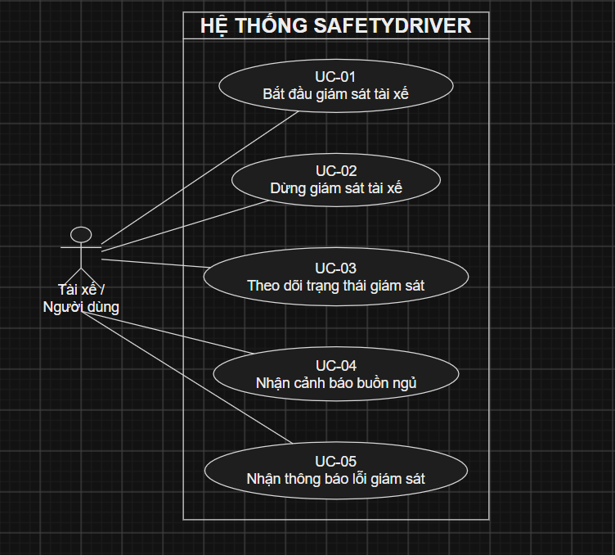
Hình 1.1. Sơ đồ Use Case tổng quan hệ thống SafetyDriver

2. ĐẶC TẢ CHI TIẾT USE CASE

UC-01 – Bắt đầu giám sát tài xế
Tác nhân chính: Tài xế/Người dùng
Tác nhân hỗ trợ: Điện thoại
Mục đích: Cho phép người dùng khởi động quá trình giám sát bằng camera trước.
Điều kiện tiên quyết: Ứng dụng đã được mở; điện thoại có camera trước hoạt động; người dùng đang ở màn hình chính.
Sự kiện kích hoạt: Người dùng chọn chức năng “Bắt đầu giám sát”.
Hậu điều kiện: Nếu thành công, camera được khởi tạo và hệ thống chuyển sang trạng thái đang giám sát.
Luồng sự kiện chính
- Người dùng nhấn nút “Bắt đầu giám sát”.
- Hệ thống kiểm tra quyền truy cập camera.
- Nếu chưa có quyền, hệ thống yêu cầu người dùng cấp quyền camera.
- Điện thoại cấp quyền truy cập camera.
- Hệ thống khởi tạo camera trước và bắt đầu nhận khung hình.
- Hệ thống khởi động quá trình phân tích và cập nhật trạng thái đang giám sát.
Luồng thay thế/ngoại lệ
- Người dùng từ chối quyền camera: hệ thống thông báo cần cấp quyền để sử dụng chức năng.
- Camera không khả dụng hoặc khởi tạo thất bại: hệ thống hiển thị thông báo lỗi và không chuyển sang trạng thái đang giám sát.
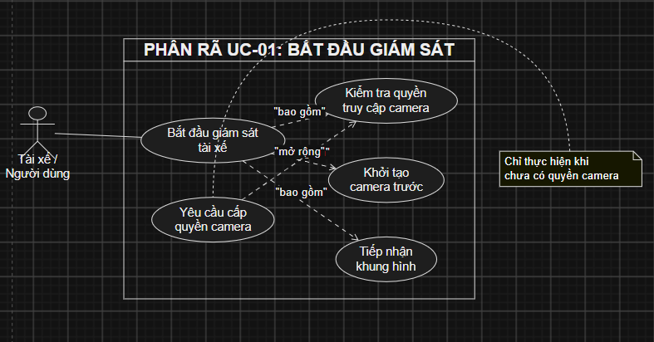
Hình 2.1. Sơ đồ phân rã UC-01 – Bắt đầu giám sát tài xế

UC-02 – Dừng giám sát tài xế
Tác nhân chính: Tài xế/Người dùng
Tác nhân hỗ trợ: Điện thoại
Mục đích: Kết thúc quá trình giám sát khi người dùng không còn nhu cầu sử dụng.
Điều kiện tiên quyết: Ứng dụng đang ở trạng thái giám sát.
Sự kiện kích hoạt: Người dùng chọn chức năng “Dừng giám sát”.
Hậu điều kiện: Quá trình phân tích dừng, camera được giải phóng và trạng thái được cập nhật.
Luồng sự kiện chính
- Người dùng nhấn nút “Dừng giám sát”.
- Hệ thống ngừng tiếp nhận khung hình từ camera.
- Hệ thống dừng quá trình phân tích hình ảnh.
- Hệ thống giải phóng tài nguyên camera.
- Giao diện cập nhật trạng thái đã dừng giám sát.
Luồng thay thế/ngoại lệ
- Camera đã bị ngắt trước đó: hệ thống vẫn cập nhật trạng thái giám sát đã dừng.
- Không giải phóng được camera: hệ thống thông báo lỗi và thực hiện cập nhật trạng thái phù hợp.
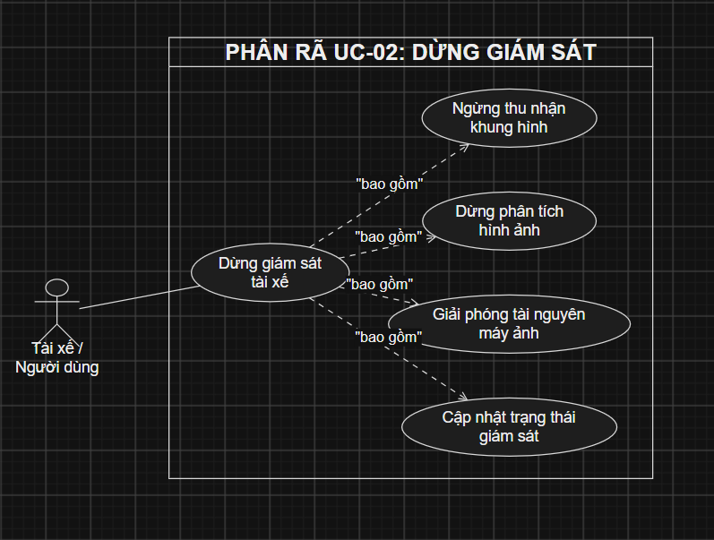
Hình 2.2. Sơ đồ phân rã UC-02 – Dừng giám sát tài xế

UC-03 – Theo dõi trạng thái giám sát
Tác nhân chính: Tài xế/Người dùng
Tác nhân hỗ trợ: Điện thoại
Mục đích: Theo dõi quá trình phân tích hình ảnh và hiển thị trạng thái hiện tại.
Điều kiện tiên quyết: Người dùng đã bắt đầu giám sát; camera đang hoạt động và cung cấp hình ảnh.
Sự kiện kích hoạt: Hệ thống nhận được khung hình từ camera trong quá trình giám sát.
Hậu điều kiện: Trạng thái giám sát được cập nhật trên giao diện.
Luồng sự kiện chính
- Hệ thống nhận khung hình từ camera trước.
- Hệ thống thực hiện phát hiện khuôn mặt trong khung hình.
- Nếu phát hiện được khuôn mặt, hệ thống phân tích các dấu hiệu được hỗ trợ.
- Hệ thống đánh giá trạng thái dựa trên kết quả phân tích và điều kiện đã thiết lập.
- Hệ thống cập nhật trạng thái lên giao diện để người dùng theo dõi.
Luồng thay thế/ngoại lệ
- Không phát hiện khuôn mặt: hệ thống hiển thị trạng thái chưa nhận diện được khuôn mặt hoặc yêu cầu điều chỉnh vị trí điện thoại.
- Khung hình không hợp lệ hoặc camera bị gián đoạn: hệ thống thông báo trạng thái gián đoạn và xử lý theo UC-05.
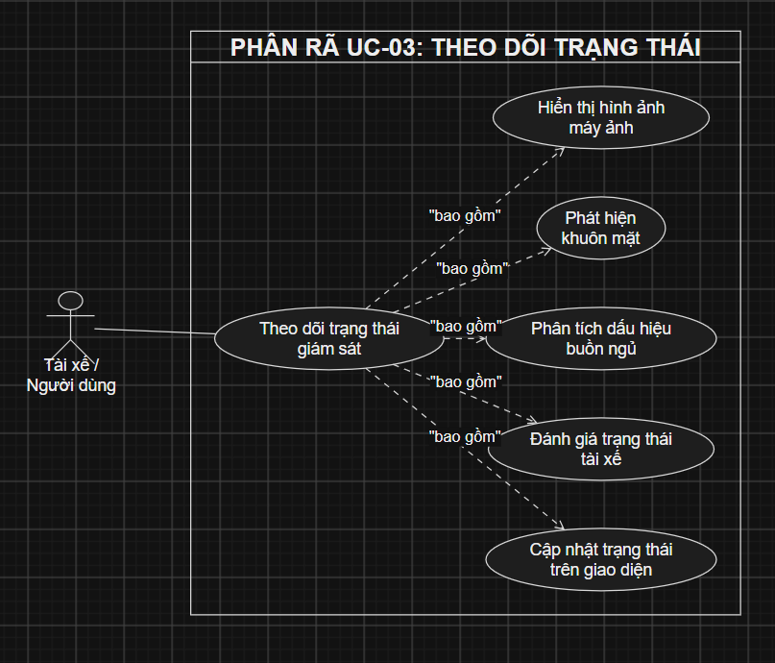
Hình 2.3. Sơ đồ phân rã UC-03 – Theo dõi trạng thái giám sát

UC-04 – Nhận cảnh báo buồn ngủ
Tác nhân chính: Tài xế/Người dùng
Tác nhân hỗ trợ: Điện thoại
Mục đích: Cảnh báo người dùng khi hệ thống phát hiện dấu hiệu buồn ngủ đáp ứng điều kiện cảnh báo.
Điều kiện tiên quyết: Chức năng giám sát đang hoạt động; hệ thống nhận và phân tích được hình ảnh.
Sự kiện kích hoạt: Kết quả phân tích cho thấy dấu hiệu buồn ngủ đạt ngưỡng/điều kiện cảnh báo.
Hậu điều kiện: Cảnh báo được phát ra bằng phương tiện mà ứng dụng hỗ trợ và trạng thái được cập nhật.
Luồng sự kiện chính
- Hệ thống phân tích các dấu hiệu buồn ngủ được hỗ trợ.
- Hệ thống đánh giá kết quả theo điều kiện cảnh báo đã thiết lập.
- Khi điều kiện cảnh báo được đáp ứng, hệ thống kích hoạt cảnh báo.
- Điện thoại phát cảnh báo bằng âm thanh và/hoặc hiển thị trực quan tùy chức năng được triển khai.
- Hệ thống cập nhật trạng thái cảnh báo để người dùng nhận biết.
Luồng thay thế/ngoại lệ
- Điều kiện cảnh báo chưa được đáp ứng: hệ thống tiếp tục giám sát, không phát cảnh báo buồn ngủ.
- Không phát được âm thanh: nếu có hỗ trợ, hệ thống sử dụng cảnh báo trực quan thay thế.
- Không thể hiển thị cảnh báo: hệ thống sử dụng phương tiện cảnh báo khác nếu được hỗ trợ.
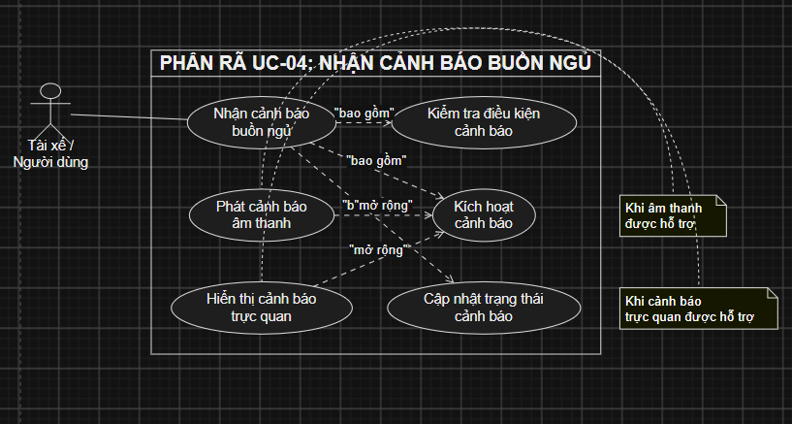
Hình 2.4. Sơ đồ phân rã UC-04 – Nhận cảnh báo buồn ngủ

UC-05 – Nhận thông báo lỗi giám sát
Tác nhân chính: Tài xế/Người dùng
Tác nhân hỗ trợ: Điện thoại
Mục đích: Thông báo cho người dùng khi quá trình giám sát không thể tiếp tục bình thường.
Điều kiện tiên quyết: Ứng dụng đang được sử dụng hoặc đang trong quá trình khởi tạo/giám sát.
Sự kiện kích hoạt: Hệ thống phát hiện lỗi liên quan đến quyền camera, kết nối camera hoặc quá trình phân tích.
Hậu điều kiện: Người dùng nhận được thông báo và có thể thực hiện thao tác khắc phục phù hợp.
Luồng sự kiện chính
- Hệ thống phát hiện tình trạng bất thường trong quá trình khởi tạo hoặc giám sát.
- Hệ thống xác định nhóm lỗi nếu có thể.
- Hệ thống cập nhật trạng thái giám sát.
- Ứng dụng hiển thị thông báo lỗi và hướng dẫn người dùng kiểm tra hoặc thử lại.
Luồng thay thế/ngoại lệ
- Chưa cấp quyền camera: thông báo người dùng cấp quyền trong cài đặt hoặc hộp thoại hệ thống.
- Camera bị ngắt hoặc không khả dụng: thông báo kiểm tra camera và thử khởi động lại giám sát.
- Không phát hiện được khuôn mặt: hiển thị hướng dẫn điều chỉnh vị trí/ánh sáng; trường hợp này có thể được xem là trạng thái nhận diện, không nhất thiết là lỗi hệ thống.
- Lỗi phân tích: thông báo quá trình phân tích gặp sự cố và đề nghị người dùng thử lại.
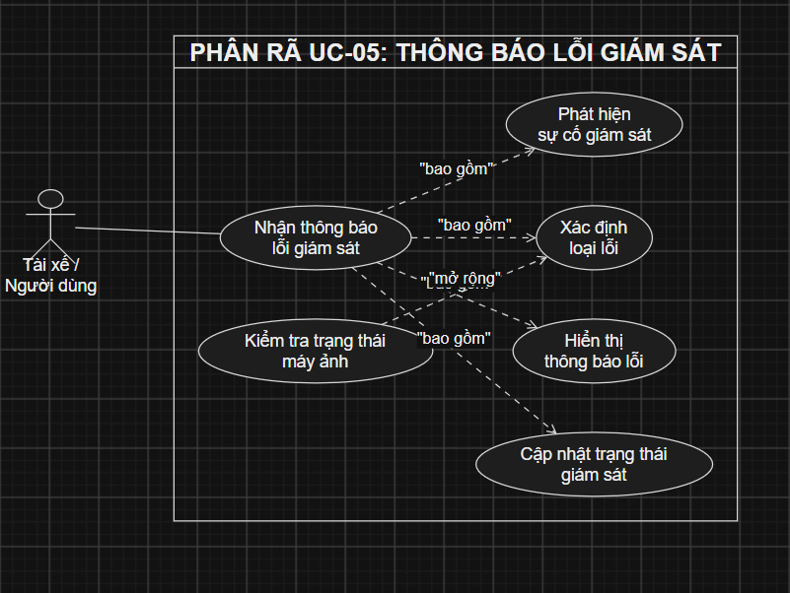
Hình 2.5. Sơ đồ phân rã UC-05 – Nhận thông báo lỗi giám sát

3. ĐỐI CHIẾU VỚI YÊU CẦU CHỨC NĂNG
Bảng dưới đây thể hiện mối liên hệ giữa các yêu cầu chức năng và Use Case trong phạm vi tài liệu.
Mã yêu cầu | Use Case liên quan
FR-01 – Truy cập/giám sát bằng camera | UC-01, UC-05
FR-02 – Bắt đầu và dừng giám sát | UC-01, UC-02
FR-03 – Phát hiện khuôn mặt | UC-03
FR-04 – Nhận diện dấu hiệu buồn ngủ | UC-03, UC-04
FR-05 – Đánh giá trạng thái tài xế | UC-03, UC-04
FR-06 – Phát cảnh báo | UC-04
FR-07 – Xử lý/thông báo lỗi giám sát | UC-01, UC-03, UC-05
FR-08 – Lưu lịch sử cảnh báo | Chưa đưa vào phạm vi 05 Use Case hiện tại
FR-09 – Cấu hình tham số cảnh báo | Chưa đưa vào phạm vi 05 Use Case hiện tại

4. QUY TẮC VÀ LƯU Ý
- Chỉ mô tả các chỉ số hoặc dấu hiệu như EAR, MAR, chuyển động đầu khi chúng thực sự được hỗ trợ trong mã nguồn và phiên bản ứng dụng.
- Các thông số hiệu năng, độ chính xác và độ trễ là mục tiêu cần kiểm thử; không xem là kết quả đã đạt nếu chưa có số liệu kiểm chứng.
- Nếu không phát hiện được khuôn mặt, hệ thống nên thông báo trạng thái nhận diện chưa thành công; không mặc định xem đây là lỗi phần mềm.
- Các chức năng lưu lịch sử cảnh báo và cấu hình tham số chưa nằm trong phạm vi 05 Use Case chính của tài liệu này.
- Cảnh báo của SafetyDriver chỉ mang tính hỗ trợ, không bảo đảm loại bỏ hoàn toàn nguy cơ buồn ngủ hoặc tai nạn.

